Структура администрации городского округа «Город Йошкар-Ола»
Глава администрации городского округа «Город Йошкар-Ола» (мэр города)
Заместители главы администрации городского округа «Город Йошкар-Ола» (мэра города):
- первый заместитель главы администрации городского округа «Город Йошкар-Ола» (мэра города) - 2 ед.;
- заместитель главы администрации городского округа «Город Йошкар-Ола» (мэра города), председатель комитета по управлению муниципальным имуществом;
- заместители главы администрации городского округа «Город Йошкар-Ола» (мэра города) - 5 ед.;
- советник в администрации городского округа «Город Йошкар-Ола». - 2 ед.
Управления:
1. Правовое управление администрации городского округа «Город Йошкар-Ола»;
2. Семеновское территориальное управление администрации городского округа «Город Йошкар-Ола»;
3. Управление архитектуры и градостроительства администрации городского округа «Город Йошкар-Ола»;
4. Управление культуры администрации городского округа «Город Йошкар-Ола»;
5. Управление образования администрации городского округа «Город Йошкар-Ола»;
6. Управление по взаимодействию с общественными организациями и работе с населением администрации городского округа «Город Йошкар-Ола»;
7. Управление по делам гражданской обороны и чрезвычайным ситуациям администрации городского округа «Город Йошкар-Ола»;
8. Финансовое управление администрации городского округа «Город Йошкар-Ола»;
9. Управление по физической культуре, спорту и молодежной политике администрации городского округа «Город Йошкар-Ола».
10. Управление благоустройства администрации городского округа «Город Йошкар-Ола»;
Комитеты:
1. Комитет по управлению муниципальным имуществом администрации городского округа «Город Йошкар-Ола»;
2. Комитет экологии и природопользования администрации городского округа «Город Йошкар-Ола».
Отделы:
1. Архивный отдел администрации городского округа «Город Йошкар-Ола»;
2. Отдел тарифного регулирования администрации городского округа «Город Йошкар-Ола»;
3. Отдел делопроизводства и работы с обращениями граждан администрации городского округа «Город Йошкар-Ола»;
4. Отдел записи актов гражданского состояния администрации городского округа «Город Йошкар-Ола»;
5. Отдел контроля администрации городского округа «Город Йошкар-Ола»;
6. Отдел мобилизационной подготовки администрации городского округа «Город Йошкар-Ола»;
7. Отдел муниципальных закупок и административно-хозяйственной деятельности администрации городского округа «Город Йошкар-Ола»;
8. Отдел муниципальной службы и кадровой работы администрации городского округа «Город Йошкар-Ола»;
9. Отдел организационной работы администрации городского округа «Город Йошкар-Ола»;
10. Отдел предпринимательства и торговли администрации городского округа «Город Йошкар-Ола»;
11. Отдел дорожной деятельности и транспорта администрации городского округа «Город Йошкар-Ола»;
12. Отдел учета и распределения жилой площади администрации городского округа «Город Йошкар-Ола»;
13. Отдел финансирования и бухгалтерского учета администрации городского округа «Город Йошкар-Ола»;
14. Отдел экономики администрации городского округа «Город Йошкар-Ола».
15. Отдел информационной безопасности и информатизации администрации городского округа «Город Йошкар-Ола»;
16. Отдел по работе со средствами массовой информации администрации городского округа «Город Йошкар-Ола»;
17. Отдел жилищно-коммунального хозяйства администрации городского округа «Город Йошкар-Ола»;
18. Отдел территориальной обороны и безопасности населения администрации городского округа «Город Йошкар-Ола»;
19. Отдел по работе со средствами электронных массовых коммуникаций.
Комиссии:
1. Административная комиссия в городе Йошкар-Оле;
2. Комиссия по делам несовершеннолетних и защите их прав в муниципальном образовании «Город Йошкар-Ола».

Трудинов Антон Аркадьевич - временно исполняющий обязанности главы администрации городского округа «Город Йошкар-Ола» (мэра города)
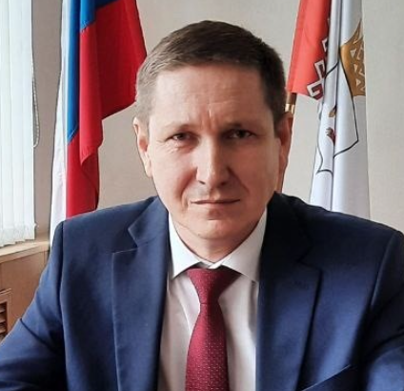
родился 25 мая 1979 года. Окончил Академию Федеральной службы безопасности Российской Федерации, квалификация юрист.
17 июня 2024 года на LVI (внеочередной) сессии Собрания депутатов городского округа «Город Йошкар-Ола»Трудинов Антон Аркадьевич назначен временно исполняющим обязанности главы администрации городского округа «Город Йошкар-Ола» - мэра города Йошкар-Олы.
Свою рабочую деятельность Трудинов Антон Аркадьевич начал в 2001 году в ФСБ России. Занимал руководящие должности муниципальной и государственной гражданской службы в Республике Марий Эл с 2006 года. Работал в Медведевском муниципальном районе. Осуществлял руководство аппаратом Государственного Собрания Республики Марий Эл. В период с 2017 года по 2024 год возглавлял администрацию Советского муниципального района; был первым заместителем главы администрации городского округа «Город Йошкар-Ола».

Заместители мэра города Йошкар-Олы
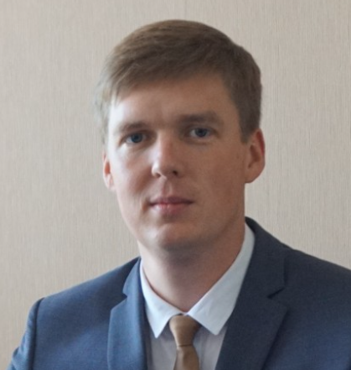 | Покровский Лев Константинович – первый заместитель главы администрации городского округа «Город Йошкар-Ола» (мэра города).  В 2008 году окончил Марийский государственный университет по специальности «Экономика и управление на предприятии аграрно-промышленного комплекса».  Трудовая деятельность:  Награжден Почетной грамотой Собрания депутатов городского округа «Город Йошкар-Ола», Почетной грамотой администрации городского округа «Город Йошкар-Ола». Объявлена благодарность: Главы городского округа «Город Йошкар-Ола», Главы Республики Марий Эл.
  2007 - 2008 | ЗАО «Банк Русский Стандарт», менеджер
  2009 | ООО «ГЭСС», менеджер
  2009 - 2012 | ЗАО ПЗ «Шойбулакский», менеджер
  2013 | ООО «Птицефабрика Акашевская», менеджер
  2013 - 2017 | МУП «Город», начальник отдела логистики, заместитель директора
  2017 - 2018 | Администрация городского округа «Город Йошкар-Ола», руководитель управления городского хозяйства
  2018 - 2020 | Администрация городского округа «Город Йошкар-Ола», первый заместитель главы администрации городского округа «Город Йошкар-Ола» (мэра города)
  2021 - 2022 | ООО «Поволжская железнодорожная компания», генеральный директор, заместитель генерального директора
  с 06.2022 | Администрация городского округа «Город Йошкар-Ола», начальник отдела транспортного обслуживания, заместитель главы администрации городского округа «Город Йошкар-Ола» (мэра города), первый заместитель главы администрации городского округа «Город Йошкар-Ола» (мэра города)

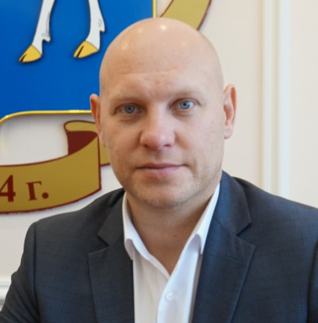 | Мухортов Сергей Алексеевич – заместитель главы администрации городского округа «Город Йошкар-Ола» (мэра города).  В 2012 году окончил Межрегиональный открытый социальный институт по специальности «Менеджмент организации».  В 2023 году - профессиональная переподготовка в МарГУ по программе «Юриспруденция»  Трудовая деятельность:  Награжден Почетной грамотой администрации Туапсинского района; отмечен благодарностью Министра спорта, туризма и молодежной политики Российской Федерации; благодарностью Министерства образования Республики Марий Эл; благодарностью администрации городского округа «Город Йошкар-Ола».
  2002 -  2006 | Всероссийский детский центр «Орлёнок», педагог-воспитатель, заместитель начальника лагеря по административно-хозяйственной деятельности, заведующий отделом физкультурно-оздоровительной и спортивной работы
  2006 -  2010 | Министерство образования Республики Марий Эл, специалист 1 категории по молодежным программам Управления по делам молодежи, ведущий специалист по молодежной политике общего отдела
  2010 –  2012 | ГБУ РМЭ «Дворец молодежи», заместитель директора по молодежной работе
  2016 –  2019 | Администрация городского округа «Город Йошкар-Ола», председатель комитета по физической культуре и спорту, начальник управления по физической культуре, спорту и молодежной политике
  2020 | АНО «Агентство развития бизнес-компетенций», исполнительный директор
  2020 –  2022 | ООО «Хоум Сервис», директор
  с 07.2022 | Администрация городского округа «Город Йошкар-Ола», начальник отдела транспортного обслуживания, заместитель главы администрации городского округа «Город Йошкар-Ола» (мэра города)

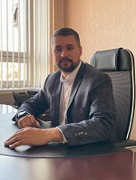 | Юркин Дмитрий Алексеевич – заместитель главы администрации городского округа «Город Йошкар-Ола» (мэра города).  В 2014 году окончил Поволжский государственный технологический университет по специальности «Прикладная информатика (в экономике)».  Трудовая деятельность:
  2010 - 2011 | Государственное учреждение «Дворец молодежи Республики Марий Эл», специалист по работе с молодежью центра развития молодежных инициатив
  2011 - 2012 | ОАО «Ростелеком», менеджер по продажам
  2012 - 2013 | ИП Яковлев А.Л., старший оператор видеонаблюдения
  2014 - 2015 | ООО «Гранит», заместитель технического директора, заместитель генерального директора по развитию
  2015 -2016 | Служба в рядах вооруженных сил Российской Федерации
  2017 - 2018 | ООО «Частная охранная организация «Холдинг безопасность Марий Эл», инженер, заместитель начальника технического отдела
  2019 - 2021 | ООО «Комбинат питания «Заречный», заместитель директора
  2021 - 2022 | Управление образования администрации городского округа «Город Йошкар-Ола», заместитель начальника управления
  2022 - 2023 | Администрация городского округа «Город Йошкар-Ола», заместитель главы администрации городского округа «Город Йошкар-Ола» (мэра города), начальник управления образования
  с 2023 | Администрация городского округа «Город Йошкар-Ола»,заместитель главы администрации городского округа «Город Йошкар-Ола» (мэра города)

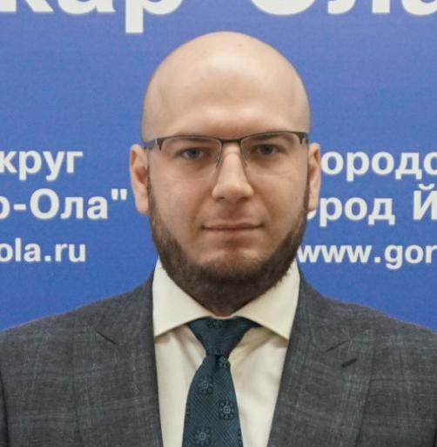 | Пугачёв Антон Игоревич – заместитель главы администрации городского округа «Город Йошкар-Ола» (мэра города).  В 2013 году окончил Нижегородский государственный университет им. Н.И. Лобачевского по специальности «Экономика и управление на предприятии (в машиностроении)».  В 2017 году – «Национальный институт имени Екатерины Великой» по направлению подготовки «Юриспруденция».  Трудовая деятельность:  За добросовестный труд и значительный вклад в развитие Нижнего Новгорода в 2021 году Указом Президента Российской Федерации награждён юбилейной медалью "В память 800-летия Нижнего Новгорода"
  2009 - 2011 | ГОУ ВПО «Нижегородский государственный университет  им. Н.И. Лобачевского», оператор ЭВМ в вычислительном центре Управления информатизации
  2012 - 2012 | ООО «Остин», продавец
  2012 - 2012 | ООО «Курьер-Эспресс», менеджер по продажам
  2012 - 2013 | Государственное предприятие Нижегородской области «Нижегородский пассажирский автомобильный транспорт», инженер
  2013 - 2013 | ООО «Техномастер», начальник коммерческого отдела
  2013 - 2015 | ГКУ Нижегородской области «Управление социальной защиты населения Сормовского района города Нижнего Новгорода», специалист 2 категории отдела правовой и кадровой работы; начальник сектора государственного заказа
  2015 - 2015 | Министерство транспорта и автомобильных дорог Нижегородской области, юрисконсульт 2 категории отдела правовой работы и судебной защиты
  2015 - 2017 | ГКУ Нижегородской области «Управление социальной защиты населения Сормовского района города Нижнего Новгорода», заместитель директора по предоставлению мер социальной поддержки
  2017 - 2021 | Министерство социальной политики Нижегородской области, директор ГКУ Нижегородской области «Управление социальной защиты населения Ленинского района города Нижнего Новгорода»
  с 2021 года | Заместитель главы администрации городского округа "Город Йошкар-Ола" (мэра города)

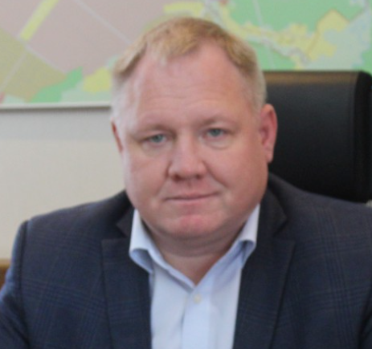 | Николаев Дмитрий Владимирович – заместитель главы администрации городского округа «Город Йошкар-Ола» (мэра города), председатель комитета по управлению муниципальным имуществом.  В 2003 году окончил Московский открытый социальный университет по специальности «юриспруденция».  Трудовая деятельность:  Неоднократно награжден Почетной грамотой МВД России и Почетной грамотой МВД Республики Марий Эл.
  1993-  1995 | Служба в Вооруженных силах Российской Федерации
  1996–  2020 | Министерство внутренних дел по Республике Марий Эл (служба)
  2020–  2021 | Администрация городского округа «Город Йошкар-Ола»:  - заместитель начальника отдела предпринимательства, транспорта и потребительского рынка  - начальник отдела транспортного обслуживания
  с 2021 года | Администрация городского округа «Город Йошкар-Ола»:  - заместитель главы администрации городского округа «Город Йошкар-Ола» (мэра города), председатель комитета по управлению муниципальным имуществом

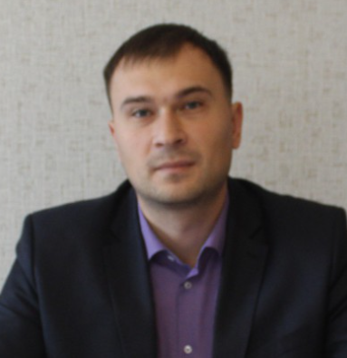 | Игитов Алексей Витальевич – заместитель главы администрации городского округа «Город Йошкар-Ола» (мэра города)  В 2009 году окончил Марийский государственный технический университет по специальности «проектирование зданий», квалификация «инженер-архитектор».  Трудовая деятельность:  Награжден Почетной грамотой АО «МГП – БТПИ», Почетной грамотой администрации городского округа «Город Йошкар-Ола»
  02.2011 - 05.2011 | Филиал «Казанский» ОАО «Славянка», мастер ремонтно-эксплуатационного участка
  2011 - 2019 | АО «Марийскгражданпроект – базовый территориальный проектный институт»:  - архитектор архитектурно-планировочной мастерской  - ведущий архитектор  - главный архитектор проекта производственного отдела
  с 2019 года | Администрация городского округа «Город Йошкар-Ола», заместитель главы администрации городского округа «Город Йошкар-Ола» (мэра города)

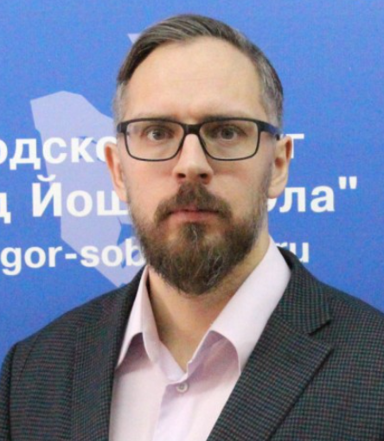 | Таников Андрей Александрович – заместитель главы администрации городского округа «Город Йошкар-Ола» (мэра города).  В 2003 году окончил Марийский государственный технический университет по специальности «Безопасность жизнедеятельности».  Трудовая деятельность:  За добросовестный труд в органах местного самоуправления объявлена благодарность администрации городского округа «Город Йошкар-Ола» (2019 г.)
  2000 - 2001 | Лицей им. М.В.Ломоносова, организатор детского творчества
  2001 - 2003 | Марийский государственный технический университет, лаборант кафедры безопасности жизнедеятельности, ассистент кафедры безопасности жизнедеятельности
  2006 - 2007 | ИП Шабалин И.Н., начальник транспортного отдела
  2007 | ООО «Миртрейд», директор
  2007 - 2017 | ООО «Агентство инженерного и экологического проектирования», инженер-эколог, генеральный директор
  2017 - 2018 | ФГБОУ ВО «Марийский государственный университет», старший преподаватель кафедры фундаментальной медицины
  с 08.2018 | Администрация городского округа «Город Йошкар-Ола», советник, заместитель главы администрации городского округа «Город Йошкар-Ола» (мэра города)

Название подразделения | Фамилия Имя Отчество руководителя
Комитет по управлению муниципальным имуществом города Йошкар-Олы | Николаев Дмитрий Владимирович
Управление по физической культуре, спорту и молодежной политике | Пономаренко Евгения Александровна
Комитет экологии и природопользования | Соловьева Оксана Сергеевна
Правовое управление | Багдадишвили Наталья Геннадьевна
Управление по делам гражданской обороны и чрезвычайным ситуациям | И. о. Храпов Александр Викторович
Управление культуры | Логинова Надежда Эриковна
Управление образования | Врио Никандров Владимир Григорьевич
Финансовое управление | И.о. Хасанова Ольга Игоревна
Управление архитектуры и градостроительства | Лаптева Ольга Николаевна
Управление по взаимодействию с общественными организациями и работе с населением | Устюгова Татьяна Михайловна
Семеновское территориальное управление | Евгеньева Эльвира Демьяновна
Отдел муниципальных закупок и административно-хозяйственной деятельности | Веденькина Ольга Ивановна
Отдел делопроизводства и работы с обращениями граждан | Голубева Кристина Вадимовна
Сектор по работе с обращениями граждан | Стрежнева Светлана Александровна
Архивный отдел | Киселева Наталья Александровна
Отдел муниципальной службы и кадровой работы | Ляхова Елена Александровна
Отдел финансирования и бухгалтерского учета | Подольская Елена Валентиновна
Отдел учета и распределения жилой площади | Депрейс Татьяна Геннадьевна
Отдел организационной работы | Береснев Дмитрий Ильич
Отдел по работе со средствами массовой информации | Одёрышева Юлия Викторовна
Отдел информационной безопасности и информатизации | Шомин Евгений Игоревич
Отдел ЗАГС | Дудкина Светлана Германовна
Отдел мобилизационной подготовки | Копылов Владимир Васильевич
Отдел территориальной обороны и безопасности населения | Баглаенко Григорий Геннадьевич
Отдел экономики | Рудницкая Татьяна Александровна
Отдел тарифного регулирования | Егошина Елена Михайловна
Отдел предпринимательства и торговли | Григорьева Анжелика Германовна
Отдел дорожной деятельности и транспорта | Пересада Юрий Владимирович
Отдел контроля | Шулаев Сергей Андриянович
Управление благоустройства | Огородникова Лилия Борисовна
Отдел жилищно-коммунального хозяйства | Щекотова Ольга Игоревна
Отдел по работе со средствами электронных массовых коммуникаций | Заболотских Яна Александровна
Административная комиссия в городе Йошкар-Оле | Демакова Светлана Леонидовна  Леонкина Юлия Юрьевна
Комиссия по делам несовершеннолетних и защите их прав | Солодкова Наталья Викторовна  Сенько Татьяна Анатольевна  Жукова Вера Владимировна  Бурдакова Ольга Владимировна
Советник в администрации | Константинова Татьяна Владимировна  Туранова Вера Константиновна.

